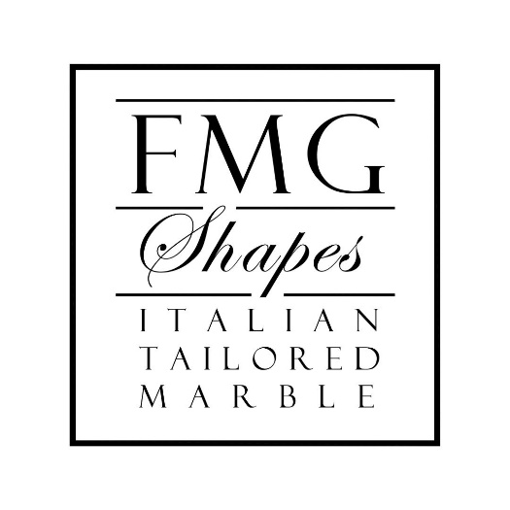

LA COLLEZIONE IMERA DI FMG SHAPES
FIRMATA OVRE.DESIGN

Estetica, ricercatezza, unicità ed espressione creativa sono i caratteri distintivi della collezione IMERA, nata dall’incontro tra l’azienda FMG Shapes di Chiampo, interprete del lusso italiano nel settore del marmo e dei materiali lapidei di prestigio e lo studio di architettura ovre.design® di Reggio Emilia.

La collezione nasce per esprimere l'identità del marmo attraverso il prodotto italiano e l'artigianato di qualità per progetti residenziali di lusso e di ospitalità.

Il nome vuole essere una referenza alla Magna Grecia e all’utilizzo del marmo per oggetti
quotidiani, ad un nuovo inizio, un nuovo giorno. Giorno, dal greco, imera.

Ogni complemento della collezione è una sinfonia di materiali preziosi provenienti da Paesi diversi e frutto di un’attenta selezione estetica e funzionale dei materiali stessi. È infatti la forza espressiva della pietra naturale e dei marmi, accostata alla sapiente cura dei nostri artigiani a definire l’essenza di ogni prodotto.

I materiali utilizzati per la realizzazione di questa collezione sono “meraviglie” della natura: Rocky Mist, Calacatta Viola, Arabescato Orobico, Cipollino, Carrara, Nero Belgio, Saint Denis, Pierre de Chauvigny, Breccia Sardinia e Travertino Silver, e a queste hanno affiancato i più eleganti e fantasiosi agglomerati presenti a catalogo: Burano, Cà D’Oro, Ceppo, Palladio Doge, Fenice, Griso, Laguna e Moro.

La collezione si declina in due grandi famiglie per applicazioni in ambienti bagno: Puro ed Elemento. Puro è composta da elementi quali lavabi monoblocco e free-standing e vasche realizzati con un unico materiale; Elemento invece è composta da elementi quali lavabi monoblocco e free-standing e vasche realizzati con inserti di marmi differenti. Le forme dei lavabi spaziano da rotonde, ovali, quadrate, rettangolari e bowl.
Sono completati dalle linee estreme di Infinito.

La collezione per arredi bagno è abbinabile a una selezionata collezione di piastrelle e di rivestimenti a parete per creare un total look di grande effetto.

La collezione di rivestimenti a parete si divide in rivestimenti tridimensionali e rivestimenti flat. Sorprendente è l’effetto tridimensionale in cui le lastre flettono grazie a elementi che fuoriescono dal profilo creando movimento.

Più versatile, invece, la collezione di piastrelle, elementi pregiati di marmi intarsiati, che possono essere utilizzate sia a pavimento che a parete, personalizzabili e caratterizzate da intarsi di grande bellezza.

La versatilità è la cifra di questa collezione: sono pressoché infinite le possibilità di combinare i pezzi di questo domino e non a caso la collezione è stata pensata da uno studio di architettura per essere utilizzata da studi di architettura e designer consentendone la possibilità di espressione creativa e di personalizzazione.

Alla base del progetto creativo c’è un percorso di ricerca nella memoria e nelle nostalgie degli stilemi appartenenti a un déco raffinato ed essenziale in cui bianchi e neri, grigi e beige giocano in combinazioni sobrie, creando un effetto finale di eleganza austera e solenne, amplificato dall’utilizzo di materiali pregiati e di agglomerati di fascinosa complessità.

Sotto il profilo estetico delle forme elegantemente originali, i risultati sono entusiasmanti e sono stati resi possibili grazie alla competenza tecnica e produttiva di FMG Shapes, azienda di riferimento nel settore dei marmi e materiali lapidei, alla lavorazione su macchine di grandissima capacità con sofisticati programmi di gestione e all’insostituibile tocco manuale di esperti artigiani di FMG Shapes che hanno il materiale lapideo nel loro DNA.

La Collezione Puro è composta da:
- POLO
- BETA
- SOFT
- SIR
- MARS
- GIOVE
- VENUS
- LUNA
- INFINITO

La Collezione Elemento è composta da:
- LUI
- SONO
- QUEEN
- SANTO
- DOTT
- CREO
- SALUS
- VERA

La Collezione Pareti è composta da:
- OMBRE
- SPOT
- SUOCC

La Collezione Piastrelle è composta da:
- SETA
- POST
- TRAY
- LEGO
- ONDA

FMG Shapes – qualità e design nella lavorazione del marmo e delle pietre.

FMG SHAPES
Via Fabbrica, 4
36072 – Chiampo – VI – ITALY
Instagram: fmg_shapes
Linkedin: FMG Shapes - Italian Luxury Marbles

Per richieste stampa, interviste personalizzate:

OGS PR and Communication
Via Koristka 3, Milan | Italy
ph. +39 02 3450610
info@ogscommunication.com
www.ogscommunication.com - press.ogscommunication.com

